Vabim te na zabavo za ____. rojstni dan, ki bo dne, _____________ ob ____ uri,  
 v igralnici Rubi in Rudi na Plemljevi ulici 8, Ljubljana - Šentvid.  
Prinesi dobro voljo in copate!

Tvoj/a prijatelj/ica ___________

Svoj prihod prosim potrdi na telefon _________.

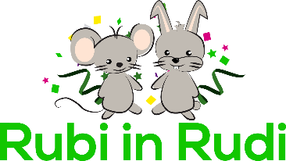

Vabim te na zabavo za ____. rojstni dan, ki bo dne, _____________ ob ____ uri,  
 v igralnici Rubi in Rudi na Plemljevi ulici 8, Ljubljana - Šentvid.  
Prinesi dobro voljo in copate!

Tvoj/a prijatelj/ica ___________

Svoj prihod prosim potrdi na telefon _________.